城关街道曹庄居委会全面建设小康社会大事迹

曹庄居委会位临于河南省交界处，由荣楼、东王寨、东曹庄、小刘庄、孟庄、后曹庄、西王寨、庞庄、西李庄、曹庄10个自然村组成。

1. 脱贫攻坚取得新成效

曹庄居委会全村人口 1193 户，总人数5290人。曹庄居委会建档立卡贫困户125户，371人，截止目前曹庄居委会贫困发生率已经降为0。在政府相关政策帮扶下已全部脱贫。对标全国和省市县标准同步进入小康社会。

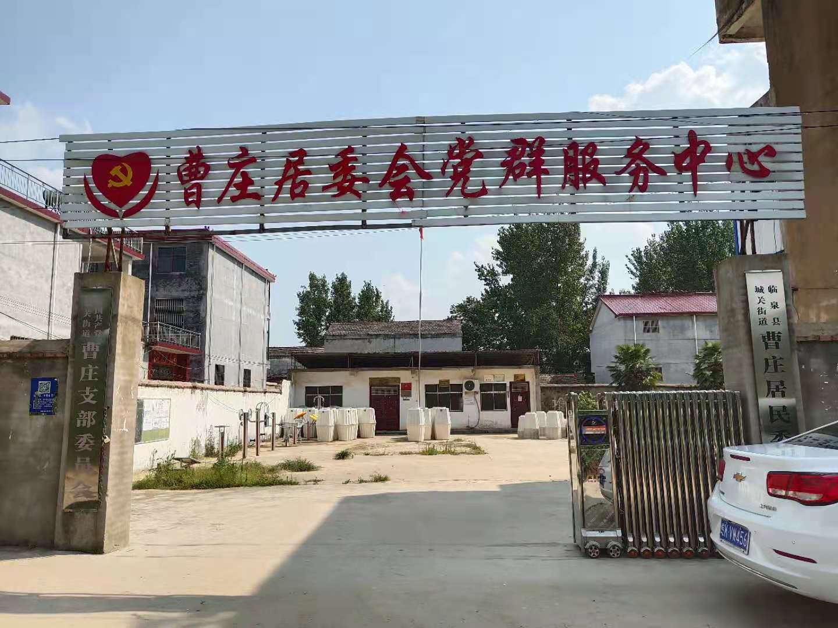

二、基础设施建设持续完善

2019年以来曹庄居委会成了文化广场以及小游园的建设，文化广场及小游园的建成为群众提供了休闲娱乐的场所，极大丰富了群众文化生活，满足了群众的文化需求；2018年全村范围内清理沟塘,治理的河流变得更深，更广，疏通河道，大规模生产条件和生活环境得到了显著改善，以“水清，流畅河，岸绿，景美”的目标；10个自然村已全部安装路灯；建成公厕8座，改善了人居环境；村村通道路工程全面实现，群众家家户户用上了安全的自来水；网络光纤全覆盖，网上消费成为新业态。

三、产业发展欣欣向荣

2018年以来临泉县四方红有限公司在马老村流转土地3630亩，用于种植薄壳山核桃。薄壳山核桃的种植，不仅打造了生态氧吧，改善了环境，最主要的是增加了曹庄村农民群众的就业率，增加了群众财产收入及务工收入。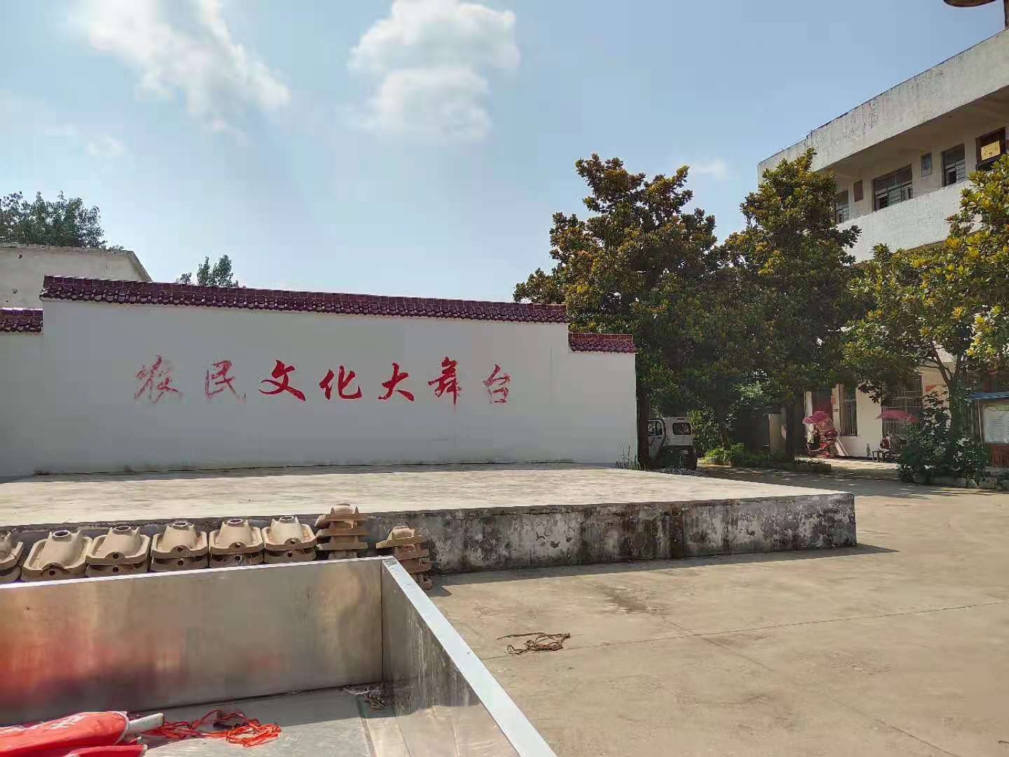

四．民生建设取得新突破

曹庄居委会新农村合作医疗保险完成全覆盖，让曹庄村的群众做到看病有保障；大力提倡银龄安康保险，参保人员增加，若群众出现意外伤害减少家庭开支。2017年以来曹庄村共完成户厕改造89户，带动了群众更新卫生观念，让农民的生活环境发生了巨大变化。2020年以来，实现了村村通应急广播，逐步实现关键应急的传播、播发，第一时间覆盖地区、家庭、用户，为人民群众架起“应急广播安全网”;2021年建设天网工程，时时对全村进行监控，保障了人民群众财产安全。